INSTITUTO FEDERAL DO PARANÁ

Juliana Segalla
Matheus Barbosa
Paulo Lopes

Boiler Elétrico
Projeto de Microcontroladores

Curitiba
2019

1. INTRODUÇÃO

Haja vista que hoje em dia os custos com água e energia elétrica, principalmente no momento em que tomamos banho, são extremamente elevados, gerando gastos que podem vir a serem evitados surge a ideia de criar um boiler elétrico. Com isso, utilizou-se um método alternativo para esquentar a água e, portanto, reduzir tais gastos. Esse método seria a implementação de um boiler elétrico. O boiler consiste em uma bacia –para fins didáticos, mas pode ser adaptado a posteriori para uma caixa d’agua por exemplo-, na qual encontra-se uma resistência que será responsável pelo aquecimento da água, bem como uma bomba para a liberação dessa no momento apropriado. Ademais, tem-se também, o controle da temperatura -a qual deve ser previamente definida- e um horário definido para que o sistema comece e termine de operar. Outrossim, soma-se o fato da flexibilidade em relação aos horários, em que ambos- início e término- podem ser definidos pelo próprio usuário, não tendo assim, um horário fixo no qual iria se utilizar o equipamento.

2. MATERIAIS E MÉTODOS

Para a confecção do projeto fez-se necessário a utilização de:

-1 Placa de fenolite de 20x30cm;
-1 PIC18F4550;
-1 RTC (Real Time Clock) DS1307;
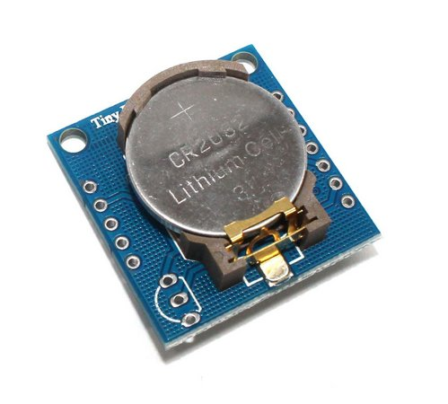
-1 LCD 16x2;
-1 Sensor de Temperatura LM35 (adaptado para o uso em água);
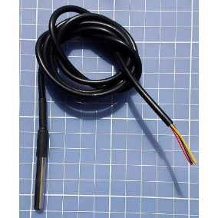
-Componentes já conhecidos e estudados anteriormente, como:

Resistores;
Capacitores;
Diodos;
Transistores;
Relés;

-1 Bacia para armazenar a água;
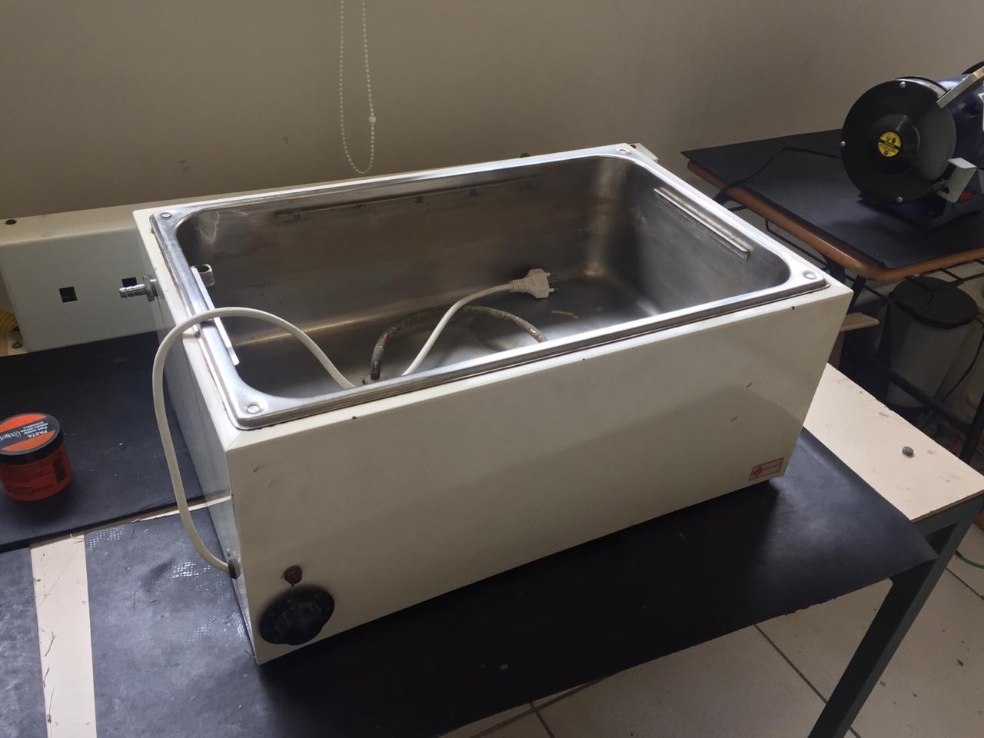

-1 Transformador 110/220V, pois a tensão de alimentação da bacia é 220V;
-1 Resistência de alta potência para efetuar o aquecimento;
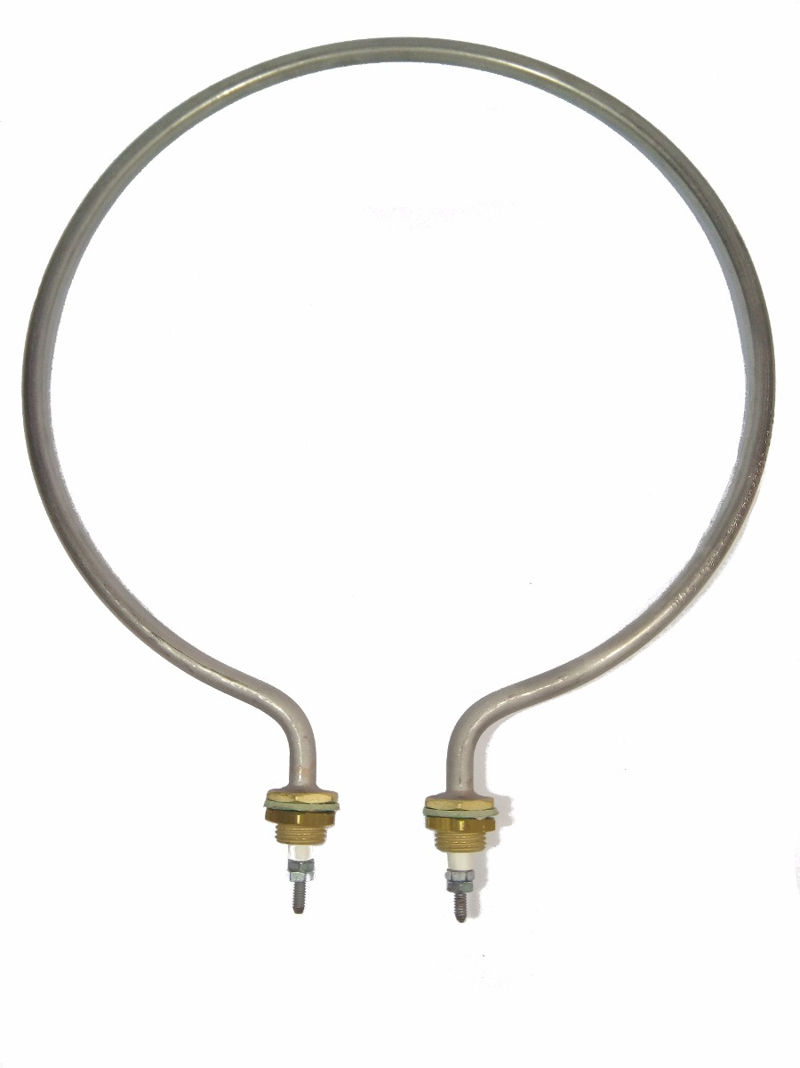

3. DESENVOLVIMENTO

Em primeiro lugar, foi feita a parte de desenho e ideias para o circuito juntamente com o professor da disciplina de microcontroladores. Depois, fez-se a montagem do circuito no simulador ISIS Proteus, com isso, teve-se a noção dos componentes a serem utilizados, bem como uma visão mais ampla e clara em relação ao circuito do projeto.
Em segundo plano, partiu-se para a parte de programação, a qual foi uma das mais trabalhosas partes deste projeto. Nesta etapa, fez-se a programação do sensor de temperatura LM35 -que gera um sinal de tensão proporcional à variação de temperatura- para que esse indicasse a temperatura na qual se encontrava a água em determinado instante e mostrasse em um LCD 16x2, que permite uma melhor visão dos dados de interesse. Depois, sem maiores dificuldades, foi feita a parte do controle da temperatura, que caso essa estivesse abaixo de 50ºC ligaria um pino do PORTE (RE0) do PIC –que aciona o relé o qual está ligado na resistência que aquecerá a água-, e caso seja igual ou acima desse valor, desliga. Feito isso, foi-se para a parte de programação do RTC DS1307 (Real Time Clock) ou Relógio de Tempo Real, nesta parte houve muitas dificuldades, pois ainda não havia se trabalhado a respeito do RTC e da plataforma I2C que é utilizada para tal. Com isso, conseguiu-se mostrar uma data e hora que não era coerente com a daquele momento, não sendo possível em tempo hábil o ajuste para um horário correto. Assim, foi solicitado que para ajustar o horário em que liga e desliga o sistema, ou seja, quando ligar e desligar a resistência para o aquecimento e a bomba para a liberação da água, se baseasse no horário o qual era mostrado, mas, por conta de dificuldades e falta de ambientação com a plataforma, não se conseguiu fazer isso. Ademais, foram feitas inúmeras tentativas para a resolução desse problema, mas em nenhuma delas obtivemos êxito. Ao mesmo tempo em que era feita a programação, um integrante do grupo ficava responsável por projetar a placa e as respectivas trilhas no ARES, que é um software utilizado para essa finalidade.
Por fim, foi feita a confecção da PCI (Placa de Circuito Impresso). Para isso, utilizou-se uma placa de fenolite de 20x30cm, que posteriormente foi cortada para as dimensões a serem utilizadas no projeto. Logo após isso, imprimiu-se o desenho e esse foi passado para a placa. Depois, foi feita a corrosão da placa em solução aquosa de percloreto de ferro, para que se extraísse apenas as trilhas que serão utilizadas, com isso, utilizou-se uma lã de aço (Bombril), para que pudesse remover a tinta e aparecesse o cobre das trilhas impressas. Feito isso, foi passado o verniz, para assim, preservar por mais tempo as trilhas do circuito. Após o verniz secar, foram executados os furos nos quais serão soldados os terminais dos respectivos componentes. Na sequência, foi realizada a soldagem dos componentes na placa de circuito impresso, com os devidos cuidados para se evitar de vir a ocorrer um acidente que prejudicaria o percurso do projeto. Os furos que continham no projeto da placa ficaram com uma certa diferença em relação aos componentes, como consequência o pic18f4550 e o LCD não encaixou, portanto, não foi possível realizar o teste da placa.

4. CONCLUSÃO
O resultado final não foi o esperado, com o déficit ocorrido na placa e na programação o circuito não pode ser ligado. Entretanto, conseguimos compreeender melhor a programação em relação ao RTC ds1307 com o funcionamento relacionado a programação do display, RTC e temperatura, que refere-se a programação de timer's, e também levamos uma experiência para o futuro em relação a constituição de placas, a programação e a montagem de circuitos.

